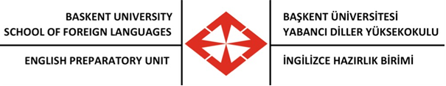

2018-2019 Bahar Dönemi Sınıf Temsilcisi seçimi sonuçlarına göre her şube için temsilciler aşağıda listelenmiştir.

Sıra | Şube | Öğrenci Adı Soyadı
1 | PR1 – 01 | Hasan Fırat Gümüşboğa
2 | PR1 – 02 | Asena Koyuncu
3 | PR1 – 03 | Elif Yegin
4 | PR1 – 04 | Melda Şahin
5 | PR1 – 05 | Atakan Öztepe
6 | PR1 – 06 | Eda Aydın
7 | PR1 – 07 | Ali Karahan Canbazgil
8 | PR1 – 08 | Göksu Sencer Çoban
9 | PR1 – 09 | Selahattin Berke Koç
10 | PR1 – 10 | Mert Buyruk
11 | PR1 – 11 | Dilara Çetinkaya
12 | PR1 – 12 | Ayşe Çağın Çatık
13 | PR1 – 13 | Yusuf Akyol
14 | PR1 – 14 | Alper Berat Yurtseven
15 | PR2 – 01 | Alperen Pekçevik
16 | PR2 – 02 | Yiğitcan Aşcı
17 | PR2 – 03 | Alperen Koçar
18 | PR2 – 04 | Batuhan Dükel
19 | PR2 – 05 | Selin Bilgen
20 | PR2 – 06 | Ali Efe Benli
21 | PR2 – 07 | Burak Biçer
22 | PR2 – 08 | Sezgin Can Akyol
23 | PR2 – 09 | Enes Şahin
24 | PR2 – 10 | Altun Muhammed Baran
25 | PR2 – 11 | Berilsu Çelik
26 | PR2 – 12 | Buse Öz Müslüman
27 | PR2 – 13 | Ahmet Babur
28 | PR2 – 14 | Ali Baran Aydoğdu
29 | PR2 – 15 | Zeki Bilgay Solak
30 | PR2 – 16 | Polen Sakar
31 | PR2 – 17 | Erdinç Kağan Koçyiğit
32 | PR2 – 18 | Sude Demirci
33 | PR2 – 19 | İrem Coşkun
34 | PR3 – 01 | Nilsu Sezgi Gökduman

